2018-2019 m. m. STEAM veikla – biologijos pamokose
- Būrelio “Ąžuoliukas” veikla
Būrelis ,,Ąžuoliukas“ skirtas 6, 7, 8 klasių mokiniams. Būrelio metu vykdomos praktinės veiklos, kurios mokiniams suteikia praktinių įgūdžių, praversiančių realiame gyvenime. Auginame įvairius augalus, juos dauginame, sėjame, skiepijame, pikiuojame ir sukuriame tinkamas sąlygas augti. Auginame ir veisiame smulkiuosius naminius gyvūnėlius – japoninius peliukus ir banguotąsias papūgėles. Inkubatoriuje periname viščiukus ir mokomės juos auginti, prižiūrėti. Kai rūpintis išmoksta ir gyvūnėliai užauga – tampa savarankiški, mokiniai, gavę tėvų sutikimą, gali laikyti savo mylimus augintinius namuose. Būrelio užsiėmimų metu kalbame ir apie laukinius gyvūnus, naminius stambiuosius gyvūnus ir jų savybes bei gyvenimo būdą, reikiamas sąlygas. Padedame žiemojantiems paukščiams praleisti žiemą ir dar daug įvairių veiklų. Būrelis planuojamas ir kitiems mokslo metams, tik nauju pavadinimu ,,Praktinė biologija“. Bus vykdomos veiklos kaip iki šiol ir dar daug naujų praktikos darbų.
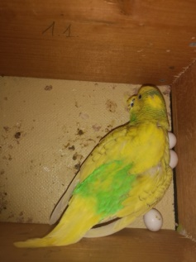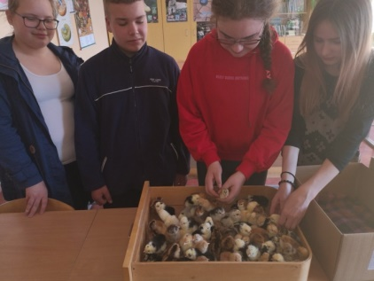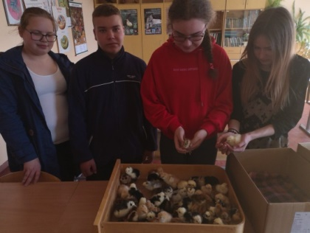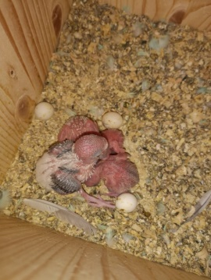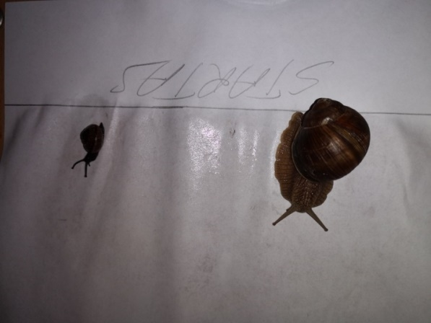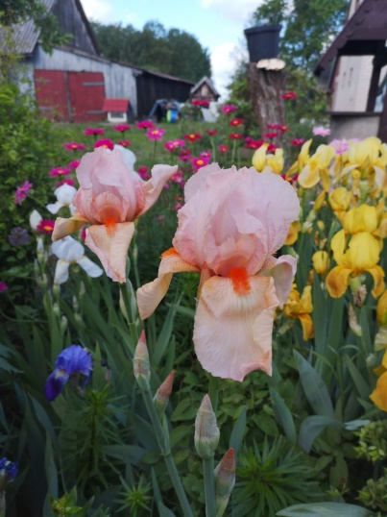

2. Integruotos pamokos:
- Fizika – biologija ,,Vaizdo susidarymas akyje”. Pamokos metu mokiniai pritaikė turimas biologijos ir fizikos žinias atlikdami užduotis.
- Biologija ir chemija ,,Rūgštieji lietūs ir jų poveikis gamtai”. Mokiniai chemijos pamokose pasigamino rūgščiųjų kritulių sudėties tirpalus ir išbandė jų poveikį lauke augantiems augalams. Stebėjome pasekmes, rezultatus aptarėme biologijos ir chemijos pamokų metu.
- Biologija ir kūno kultūra ,,Fizinio krūvio įtaka kvėpavimui”. Kūno kultūros pamokose atliekamas fizinis krūvis buvo naudojamas kvėpavimo dažniui skaičiuoti ir siejamas su teorinėmis žiniomis. Mokiniai įsitikino fizinio krūvio įtaka kvėpavimo dažniui.

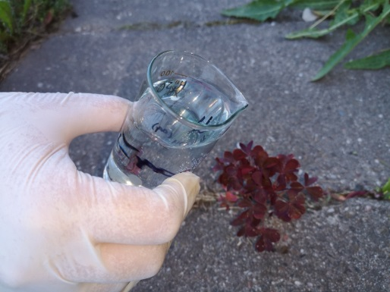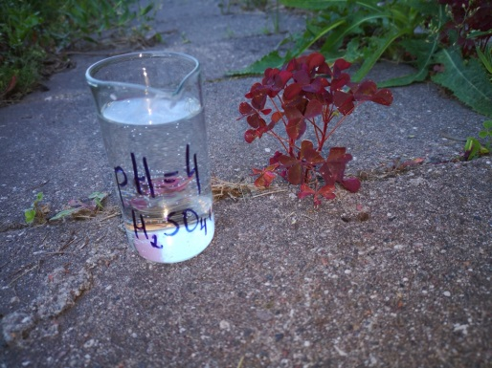

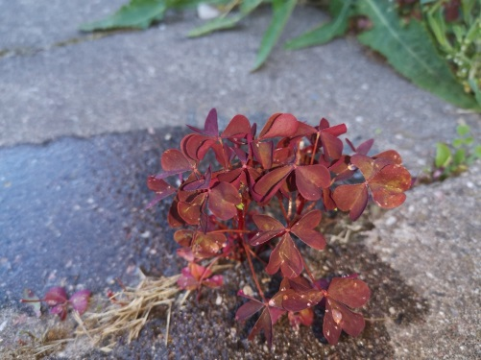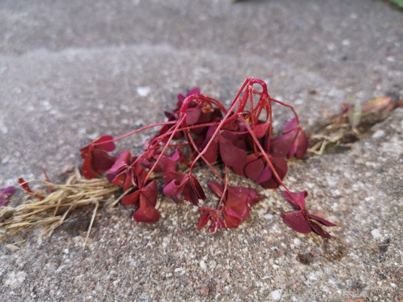

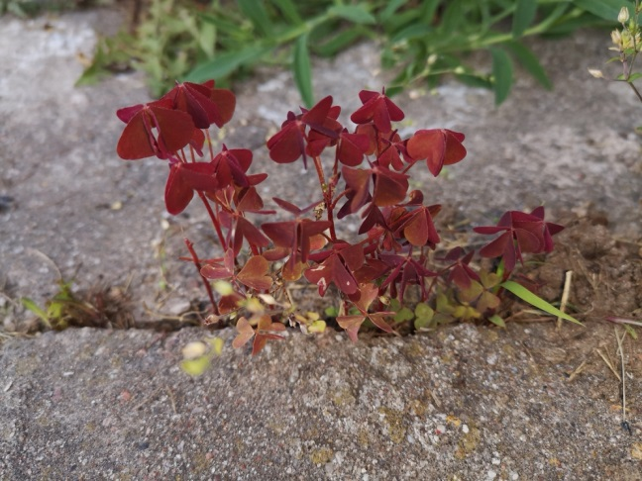
Biologijos mokytojas Tadas Pilkauskas

